|  |  |  |
| --- | --- | --- |
|  | **Carátula para entrega de prácticas** | |
| Facultad de Ingeniería | | Laboratorio de docencia |

Laboratorios de computación salas A y B

*Profesor: Asignatura:*

*Grupo: No de Práctica(s): Integrante(s):*

Tista Garcia Edgar

Estructura de datos y algoritmos II

5

4

Calzada Martinez Jonathan Omar

*No. de Equipo de cómputo empleado*

*Semestre:*

35

2019-2

*Fecha de entrega: Obervaciones:*

CALIFICACIÓN:

Objetivos: Estudiante identificarà el comportamiento y caracteristicas de los princiopales algoritmos de busqueda por comparaciòn de llaves.

Desarrollo:

Se hizo uso de la utileria LinkedList asì como de List que nos ayudo a poder hacer uso de listas. Las listas nos ayudan a manipular grandes volumenes de datos.

Lo creamos con la lista con la instrucciòn con new lInkedlist, crear listas en java es mucho màs sencillo que crearlas en c ya que en c se utilizan estructuras, y en lava tambièn pero la manera en como se declaran es màs sencilla. Java lo maneja algo asì como de manera implicita.

1. Explica la diferencia entre los metodos “set” y ”add”

La diferencia entre set y add es que set nos ayuda a intercambiar valores que nosostros necesitemos pasandole el indice y el numero a intercambiar.

“”add” es un metodo que solo nos ayuda a agregar un valor en la ultima posicion (cola).

1. explica explica el funcionamiento del metodo “sub-list”

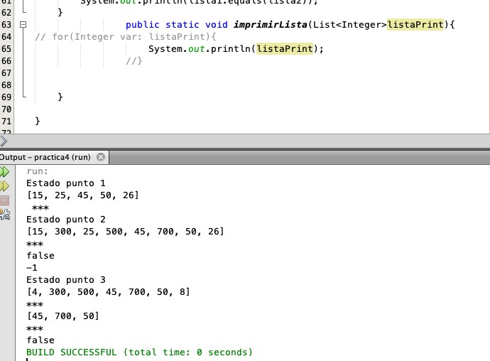

# Conclusiones